PEDIDO DE PROVIDÊNCIAS Nº 1996/2024
Conserto na via pública da Rua Itaoca, em frente ao nº 02, no Bairro Guarani.
Solicita-se, após os trâmites regimentais, que seja enviada cópia da presente proposição ao Poder Executivo, para que realize a seguinte providência:

Conserto na via pública da Rua Itaoca, em frente ao nº 02, no Bairro Guarani.

Novo Hamburgo, 07 de junho de 2024.
Vereadora Lourdes Valim

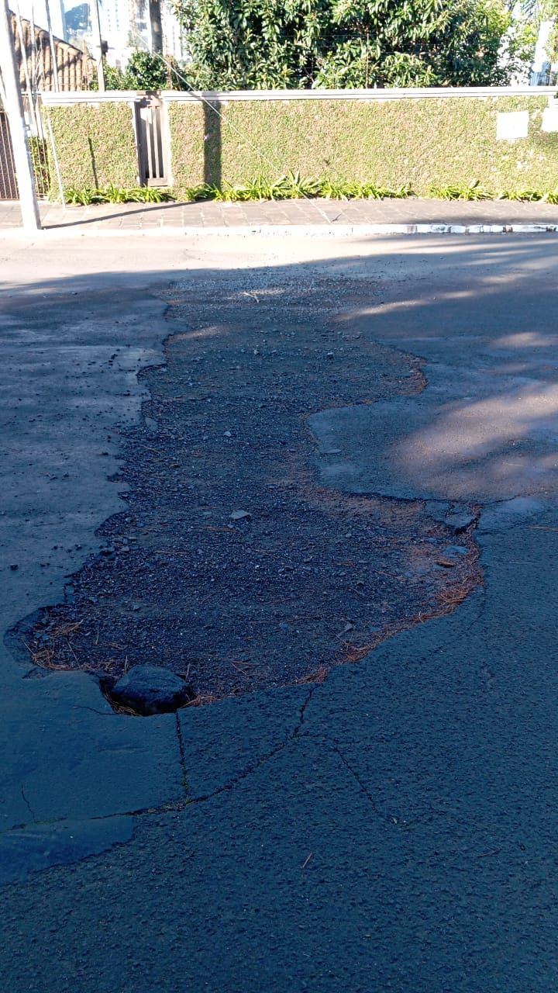

Obs.: Redação conforme original da autora.
/AO

